新 书 推 荐

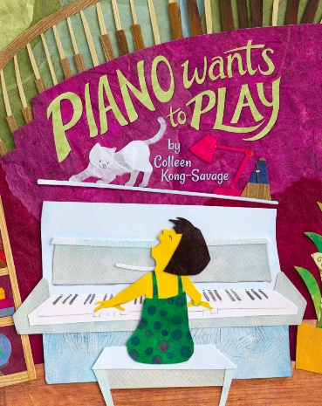
中文书名：《钢琴也想要演奏》
英文书名：PIANO WANTS TO PLAY
作 者：Colleen Kong-Savage
出 版 社：St. Martin’s
代理公司：ANA/Emily Xu
页 数：32页
出版时间：2024年3月
代理地区：中国大陆、台湾
审读资料：电子稿
类 型：故事绘本

内容简介：

在这个关于钢琴与年轻音乐家之间持久纽带的故事里，抒情文本和异想天开的拼贴风格插图唤起了音乐的魔力和喜悦。

钢琴和艾米（Amy）有种特殊的联系。钢琴喜欢和艾米一起演奏音乐。艾米也喜欢钢琴。

“用我演奏，艾米！用我演奏！”钢琴喊道。如此，他们每天演奏、练习、调试音符、加强手指力量。从音符到音阶，再到温暖、荡漾的旋律，它们在一起发出欢快的声音。

创作优美的音乐需要时间，随着艾米的成长，她与钢琴一起演奏的时间越来越少，直到有一天，她完全消失了，留下孤独的钢琴。钢琴渴望发声，但对艾米的回归越来越不抱希望，当搬到一个陌生的新家时，钢琴担心坏了。但是钢琴发现，新家是一所学校，而艾米现在是一名音乐老师。经过令年轻读者感到惊喜的重逢后，他们与下一代继续分享音乐的喜悦。

通过对乐器和音乐家之间持久联系的描绘，这个真诚的故事将给广大的年轻钢琴演奏者和所有了解音乐振奋力量的人带来欢乐。故事强调音乐将我们聚集在一起，并像永恒的旋律一样构成持久的纽带。

作者简介：

科琳·孔-萨维奇（Colleen Kong-Savage）在定居纽约之前从一个国家搬到另一个国家，她在纽约获得了小说写作艺术硕士学位和跆拳道黑带。她热爱舞蹈，害怕开车，在姜饼制作方面技艺高超。她的插画处女作《海龟船》（作者海伦娜·库·李）获得了弗里曼奖。她是一名自由插画家和平面设计师，同时也是一名教学艺术家，与各个年龄段的孩子一起创作壁画。

内文插图：

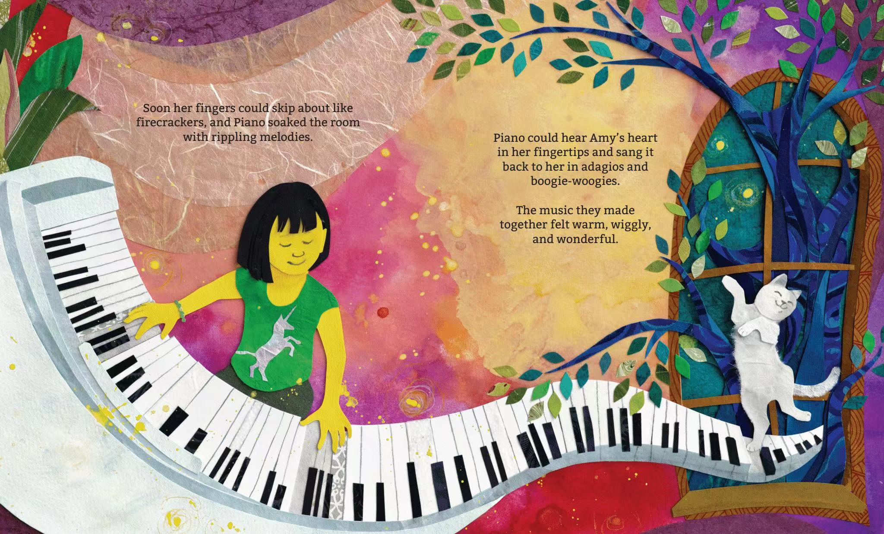

谢谢您的阅读！
请将回馈信息发送至：徐书凝（Emily Xu)
安德鲁﹒纳伯格联合国际有限公司北京代表处
北京市海淀区中关村大街甲59号中国人民大学文化大厦1705室, 邮编：100872
电话：010-82504206
传真：010-82504200
Email: Emily@nurnberg.com.cn
网址：www.nurnberg.com.cn
微博：http://weibo.com/nurnberg
豆瓣小站：http://site.douban.com/110577/
微信订阅号：ANABJ2002

